7 класс Геометрия Дата_________

Урок №

"Задачи на построение"
Цели:
- познакомить учащихся с задачами на построение; сформировать умение решать простые задачи на построение;
- формировать алгоритмическое мышление; развивать умение аккуратно и грамотно выполнять математические записи при решении задач; развивать умения анализировать, делать выводы.
- воспитывать аккуратность; ответственное отношение к учебному труду.

Тип урока: изучение нового материала.

Ход урока
1.Организационный момент.
2.Актуализация опорных знаний и умений.
А) Проверка домашнего задания (выборочно проверяются тетради учеников)
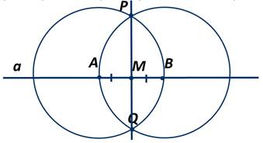
Б) Фронтальный опрос
Что такое окружность, центр, радиус, хорда, диаметр и дуга окружности?
Что такое круг?
3.Изучение нового материала
Рассмотрим некоторый пример.
Отложить от данного луча угол, равный данному.
Возьмём некоторый угол с вершиной в точке А и некоторый луч ОМ.
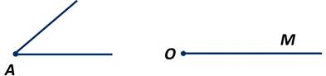
Нам нужно построить угол, равный углу А, так, чтобы одна из его сторон совпала с лучом ОМ. Проведём окружность произвольного радиуса с центром в точке А.
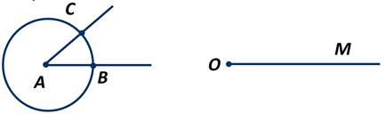
Окружность пересекает стороны угла в точках В и С.
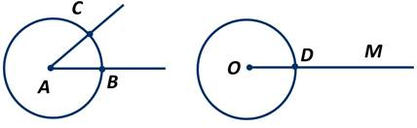
Проведём окружность такого же радиуса с центром в точке О. Она пересекает луч в точке D.
Затем построим окружность с центром в точке D, радиус которой равен ВС.
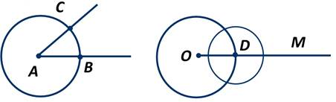

Окружности с центрами О и D
пересекаются в двух точках.

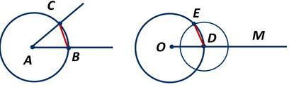
Докажем, что ∠МОЕ - искомый угол. Рассмотрим ∆ АВС и ∆ ODE.

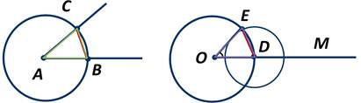
Отрезки АВ и АС - радиусы окружности с центром в точке А. OD и OE - радиусы окружности с центром в точке О. По построению данные окружности имеют равные радиусы, поэтому АВ=OD и АС=ОЕ. А также по построению ВС=DE.
Следовательно, треугольники АВС и ODE равны по третьему признаку равенства треугольников. Поэтому ∠ВАС=∠DОЕ, то есть построенный ∠MOE равен углу с вершиной в точке А.
Пример.
Даны прямая а и точка М, лежащая на данной прямой. Построить прямую, проходящую через данную точку и перпендикулярную этой прямой.
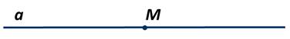
На лучах прямой а, исходящих из точки М, отложим равные отрезки МА и МВ. Построим окружность с центром в точке А радиуса АВ и окружность с центром в точке В радиуса АВ.

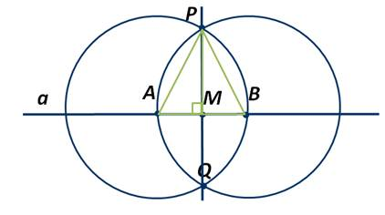
Полученные окружности пересекаются в точках P и Q. Проведя прямую МР, докажем, что эта прямая искомая. Для этого рассмотрим треугольник АРВ, который является равнобедренным, так как РА и РВ - равные радиусы окружностей с центром в точках А и В соответственно.

РМ является медианой треугольника, проведённой к основанию. А значит, является и высотой, то есть прямая РМ перпендикулярна прямой а.
Следует отметить, что не существует единого алгоритма решения задач на построение. Каждая задача требует индивидуального подхода для решения.
4. Закрепление изученного материала
Решение упражнений из учебника №148, №152
5.Рефлексия
6.Итог урока
7.Домашнее задание: читать п.23, выполнить №185, №154

